Intégration java ElasticSearch

Partie 1 Mise en place

Configuration

Pour commencer nous allons configurer le nom du node et du cluster ES pour ne pas qu’il change à chaque démarrage.

Editer le fichier elasticsearch.yml du répertoire ESHome\config

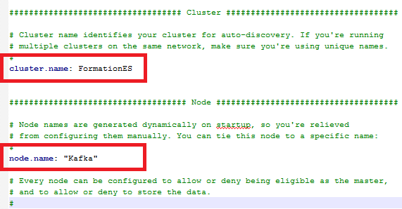

Lancez ES

Création de projet maven

Créez un projet maven dans Eclipse nommé JavaES.
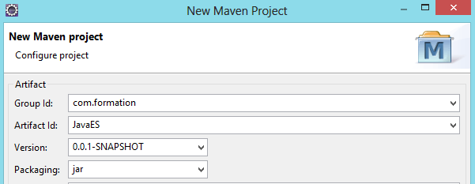

Changer le JDK du projet dans le fichier pom.xml

<build>
<plugins>
<plugin>
<groupId>org.apache.maven.plugins</groupId>
<artifactId>maven-compiler-plugin</artifactId>
<version>3.1</version>
<configuration>
<source>1.8</source>
<target>1.8</target>
<compilerArgument>-Xlint:all</compilerArgument>
<showWarnings>true</showWarnings>
<showDeprecation>true</showDeprecation>
</configuration>
</plugin>
</plugins>
</build>

Ajouter les dépendances suivantes :
<dependency>
<groupId>org.elasticsearch</groupId>
<artifactId>elasticsearch</artifactId>
<version>1.5.0</version>
</dependency>
Attention : la version doit être le même que a version du serveur.

Création de la classe Test
Créez une classe ESTest.java dans le package com.formation
Dans la méthode main de la classe ESTest.java ajouter le code suivant :

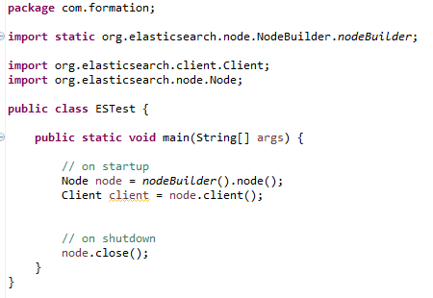

Configuration du nom de cluster dans maven.

Dans le répertoire /src/main/resources
Créez un fichier elasticsearch.yml
Editer le fichier et ajouter le nom du cluster comme suit

cluster.name: FormationES

Création de l’index et indexation d’un document
Ecrire la fonction de création de l’index et d’insertion de données

Pour commencer ajouter les imports :

import static org.elasticsearch.node.NodeBuilder.nodeBuilder;
import static org.elasticsearch.common.xcontent.XContentFactory.jsonBuilder;

import java.io.IOException;
import java.util.Date;

import org.elasticsearch.ElasticsearchException;
import org.elasticsearch.action.index.IndexResponse;
import org.elasticsearch.client.Client;
import org.elasticsearch.node.Node;

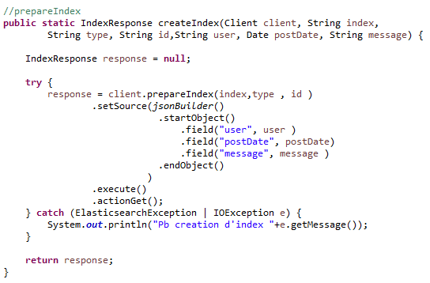

Rechercher un document par son ID

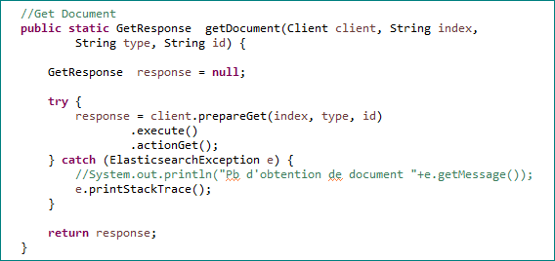

Supprimer un document

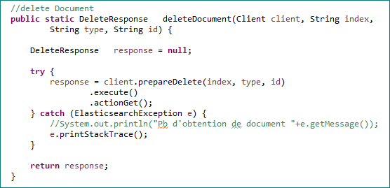

Test des fonctions
Ajouter le code suivant dans la methode main de ESTest.java

Entre le code
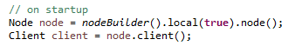
et le code
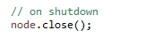

Ajouter le code suivant :
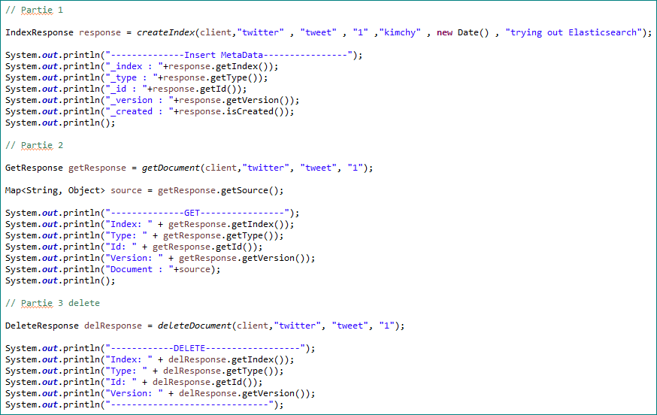

Sortie
A l’éxécution on obtient :

